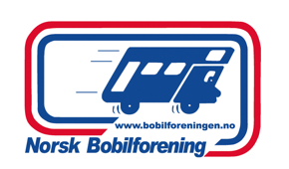
Avdeling Nordland

Handlingsplan 2021
Norsk Bobilforening avd. Nordland

Formål:
Styret skal ta vare på eksisterende medlemmer og rekruttere nye. Styret skal arbeide for å gjøre Norsk Bobilforening kjent for nye og eksisterende medlemmer. Målgruppen for styrets arbeide er, å få avtaler med bedrifter lokalt og støtte arbeidet som Norsk Bobil forening gjør sentralt , som har god kontakt med sentrale myndigheter både politisk og administrativt. Styret skal ha kontroll på og ha en god økonomistyring som forvalter medlemmenes midler. Styret skal ha 8 hovedfelt de skal satse på i 2021
Mål:
- Opplæring av Styremedlemmer, Webansvarlig og treffkoordinator.
- Lage en møteplan for styret i 2021
- Medlemsverving
- Stands hos forhandlere
- Årsmøte 2021
- Avtaler for medlemsverving
- Bobiltreff som inneholder sosialt samvær kombinert med kurs/kompetanseheving (førstehjelp, hjertestarter, generelle regler for Bobil eks: vekt fartsgrense, tilhenger ol.)
- Sikre kontinuerlig drift og videreutvikling av Region Nordlands hjemmeside

- Styret vil oppmuntre til videreutvikling av foreningen, herunder inkludere rekruttering og medlemsverving gjennom kampanjer lokalt og sentralt.
- Forbedre å samarbeide med Verksteder og Caravansenter
- Avholde Bobiltreff i hele Regionen
- Utvikle og opprettholde kommunikasjon mellom Bobilforeningen sentralt og andre Regioner
- Utarbeide en Facebook side med flere administratorer

